

2011年山东省小学教师远程研修
青岛市市南区英语简报

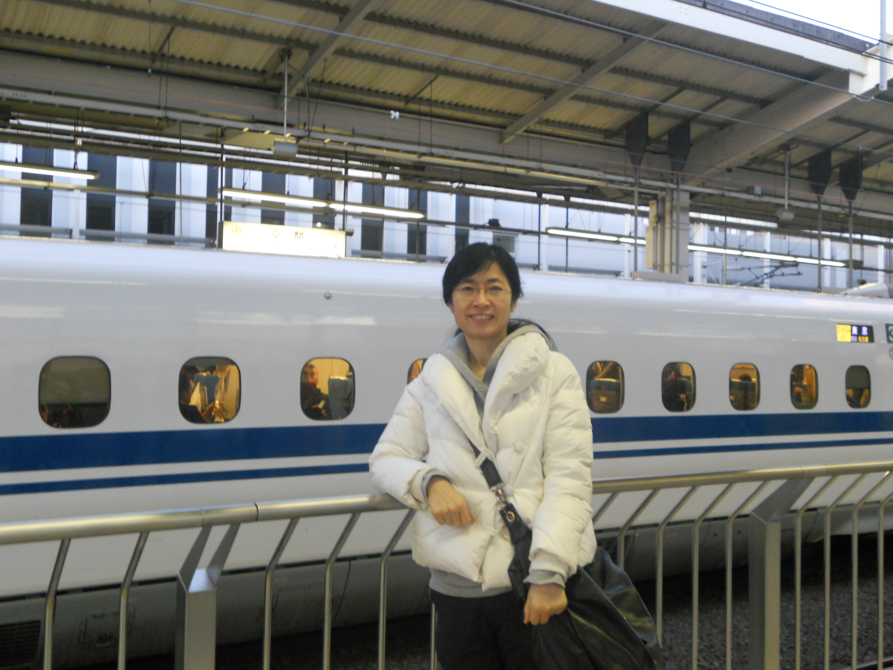

我们坚守在网络平台，快乐学习着，我们同行在研修之路，实践收获着。
将研修作为我们新的起跑线，树立终身学习的理念，让我们在漫漫教育旅途中携手共进，互促共勉！

镇江路小学
李占芳



英语新课标修订后，需要做出哪些教学调整
青岛镇江路小学李占芳2011年8月28日 11:49浏览:32评论:8鲜花:0专家浏览:2指导教师浏览:9
《义务教育英语课标》修订内容后，我觉得在小学英语教学中，任务型教学显得尤为重要。我认为学生有了具体的学习动机才能自主地学习，并且主动地用所学语言去做事情，在做事情过程中自然地使用所学语言，在使用所学语言做事情的过程中发展语言能力。任务型教学就是以具体的任务为学习动力或动机，已完成任务的过程为学习的过程，以展示任务成果的方式 ( 而不是以测试的分数 ) 来体现教学的成就。
再就是认真制定教学目标，根据学生的年龄特点、兴趣、爱好和心理特征，及时调整自己的教学方法和教学策略，备好每一节课，上好每一节课，向40分钟要质量，及时进行教学反思，创造性地使用教材，寻找更有效的方法，提高教学质量。

指导教师 余慧 2011/8/28 23:13:00 IP:123.235.*.*
回复
感谢您的分享！作为一位资深英语教师，您扎实的工作作风和丰富的教学经验是一笔宝贵财富，期待您更多的智慧分享！

平度市城关街道办事处胜利路小学 楚合升 2011/8/28 19:54:00 IP:113.124.*.*
回复
向李老师学习。感觉任务型教学活动的设计需要特别考虑学生心灵成长的需要，如此，符合学生成长需要，特别是与课堂生成紧密联系的任务型活动，更能激发学生的参与。
研修组长 张弛 2011/8/28 13:43:00 IP:124.129.*.*
回复
不愧是教学经验丰富的老师，对人悟性教学有自己的一套方法和认识，认真的读了您的文章，感觉到非常强烈的共鸣感。任务型教学一直是理论比较多，但是时间不好操作的教学方式之一，需要我们共同研究，找到最切合我们学生实际情况的操作方式。

生活化情景的语法训练活动
青岛镇江路小学李占芳2011年9月5日 15:48浏览:58评论:10鲜花:0专家浏览:1指导教师浏览:11
指导教师 鞠衍萍于11-9-6 10:25推荐您的设计可操作性强，重点突出！
标题: This is my school.
学习单词: my school classroom
1.知识目标： 学生能够熟练听说、认读主要词汇，my school classroom ， 以及句型：This is my……
2.能力目标：通过本课的学习，学生能就日常生活中的物品进行询问和识别，能用本节课所学的词汇my ,classroom ,school ,以及句型：This is my…进行英语口语实际交流。
3. 情感目标：通过学习，让学生养成热爱校园、爱护校园的优良品质。激发学生学习英语的兴趣，培养他们学习英语的自信心。
教学活动设计：
1.本节课开始前，课件出示照片（学校大门口的，“镇江路小学”这几个字很清楚）：Please look at the picture, Please tell me what it is ? (当有同学说出“学校“，老师再出示单词卡片，说出英语单词school, 并告诉学生：This is my school.带领大家多读几遍加深对句子的印象)。操练设计：（1）利用卡片进行单词练习，让学生单独-集体读-开火车读。（2）把单词放到句子中练习，school， school，This is my school.让学生按节奏拍手说，单独-集体-小组-开火车，加强对句子的理解，说句子This is my school时，重读“my”，再加上手势或体态语言，帮助学生理解词义。
2.老师再指着教室问：Is this your house ? 用汉语提示：（这是你的家吗？）。学生肯定都说：No. What is it ? 当学生说出“教室”时，老师再出示单词卡片，说出英语单词classroom, 并告诉学生：This is my classroom.
3.再看录像，呈现本课主人公的学校，教室，教师， 播放课文原声。 请学生找出主人公介绍自己教室、学校、老师的读音，并试着模仿。
4.运用并拓展知识，运用所学句子：This is my…看着学校的照片或看着窗外用手指着、环视教室、走到老师身边或拉着老师的手，向同学们介绍。鼓励学生介绍教室里的其它物品，如：自己的桌子、椅子、书包、学习用具等。

操练设计同单词school......
3.再看录像，呈现本课主人公的学校，教室，教师， 播放课文原声。 请学生找出主人公介绍自己教室、学校、老师的读音，并试着模仿。
4.运用并拓展知识，运用所学句子：This is my…看着学校的照片或看着窗外用手指着、环视教室、走到老师身边或拉着老师的手，向同学们介绍。鼓励学生介绍教室里的其它物品，如：自己的桌子、椅子、书包、学习用具等。
研修组长 张弛 2011/9/8 10:43:00 IP:124.129.*.*
回复
李老师的教学设计，非常注重结合学生已有的生活经验，并且可操作性很强，非常感谢您的分享！
青岛镇江路小学 郑健 2011/9/6 14:03:00 IP:218.58.*.*
回复
学生们看着自己的学校学习school这个单词，真是太好了，记忆一定深刻。
指导教师 鞠衍萍 2011/9/6 10:25:00 IP:218.58.*.*
回复
您的设计可操作性强，重点突出！

创设情境教单词
青岛镇江路小学李占芳2011年8月30日 11:40浏览:17评论:5
创设情境或语境习得语言词汇，学生在有趣的情境、语境中理解、记忆这些单词就趣味化了，学生感兴趣，记得就快了。教师也可以利用表情和体态语言去理解词汇，并通过表演去巩固运用。
指导教师 余慧 2011/9/2 16:51:00 IP:218.58.*.*
回复
李老师言简意赅，在真实语境中的语言学习才有意义。
研修组长 张弛 2011/8/30 15:42:00 IP:124.129.*.*
回复
有趣的语境对学生来说是非常好的辅助工具，帮助学生理解、记忆和巩固单词！
省专家 孟清 2011/8/30 11:49:00 IP:123.233.*.*
回复
语言的学习是在语境中进行才记忆的牢

在情境中教学，有利于学生对新知识的理解和掌握、记忆，例

研修感言
青岛镇江路小学李占芳2011年8月28日 14:32浏览:17评论:5
这次研修给我们老师提供了一个网络学习的平台，这是一种快捷有效地学习方式，通过学习让我开阔了眼界，增长了知识，学到了许多有用的教育教学经验和方法。我认为作为老师，应该树立终身学习的理念，学习新的教学理念，学习先进的教育教学方法，应用到自己的教学中。研修是一种光荣，也是一种责任，实现自己理想的大舞台，我们是幸福的老师。
研修组长 张弛 2011/8/28 22:42:00 IP:112.255.*.*
回复
李老师朴实的话语道出了我们的心声，尤其是其中一句“树立终身学习的理念”，看起来平实，实则如雷贯耳，因为简简单单一句话让我们看到了您为教育奉献一生的信心和决心！！
回复
李老师的“树立终身的学习理念”让我钦佩不已，我们年轻教师更要向您这样有经验的老师多多学习！

课文教学设计
青岛镇江路小学李占芳2011年9月12日 18:03浏览:53评论:15鲜花:0专家浏览:4指导教师浏览:9
教学内容：This is my school.
This is my classroom.
And this is my teacher.
1.T: (老师出示小玩偶，把小玩偶套在手上，向小朋友问好)
Hello, dear boys and girls, how are you ?
S:I’m fine,thankyou,and how are you?
T: ( 小玩偶I’m fine too,thank you!
（设计意图：小玩偶的出现小朋友很喜欢，问候活动消除了学生的紧张感，有小玩偶伴随，轻松自然地进入到接下来的新知识学习当中。）
Step Two: Leading-in
课件出示照片（学校大门口的，“镇江路小学”这几个字很清楚）：:
T:( 小玩偶)Please look at the picture, Please tell me what it is ? (当有同学说出“学校“，老师再出示单词卡片，说出英语单词school, 并告诉学生：This is my school.带领大家多读几遍加深对句子的印象)。操练设计：把单词和句子编成歌谣练习，school， school，This is my school.让学生按节奏拍手说，单独-集体-小组-开火2.老师再指着教室问：Is this your house ? 用汉语提示：（这是你的家吗？）。学生肯定都说：No. What is it ? 当学生说出“教室”时，老师再出示单词卡片，说出英语单词classroom, 并告诉学生：This is my classroom.操练设计同单词school..
T:( 小玩偶)再把This is my school.This is my classroom 放在一起领着学生练习.

让一位好同学试着向像介绍学校、教室那样介绍一下身边的老师：This is my teacher.让其他同学跟着模仿练习。
3.再看录像，呈现本课主人公的学校，教室，教师， 播放课文原声，学生跟读模仿。
4.展示：扮演主人公角色。
5.运用并拓展知识：运用所学句子：This is my…介绍教室里物品，桌子、椅子、书包、学具等。
6. Homework.
Try to introduce your school,classroom,your teacher to your
Friends or parents.

T:（小玩偶）Yes.加上肢体语言向同学们介绍：I’m a teacher. I’m your English teacher.让学生理解并出示单词卡片进一步练习单词加深印象。
让一位好同学试着向像介绍学校、教室那样介绍一下身边的老师：This is my teacher.让其他同学跟着模仿练习。
3.再看录像，呈现本课主人公的学校，教室，教师， 播放课文原声，学生跟读模仿。
4.展示：扮演主人公角色。
5.运用并拓展知识：运用所学句子：This is my…介绍教室里物品，桌子、椅子、书包、学具等。
6. Homework.
Try to introduce your school,classroom,your teacher to youFriends or parents.
青岛镇江路小学 李翔 2011/9/14 14:10:00 IP:218.58.*.*
设计有创意，引起学生的兴趣，教师的整个教学设计很好，学习。
指导教师 鞠衍萍 2011/9/13 8:21:00 IP:124.129.*.*
您的设计是一张很好的镇江路小学名片，赞！
指导教师 余慧 2011/9/12 22:27:00 IP:221.3.*.*
将小玩偶引入教学的创意很好，建议在应用时做一些改进，如：在老师指导学习后，再让玩偶出场，鼓励学生向小玩偶介绍自己的学校、教室、老师及身边的物品等，和玩偶互动，使情境创设更加真实。




小学生英语作业
青岛镇江路小学李占芳2011年9月12日 14:51浏览:16评论:8

小学英语课程的任务之一是激发和培养学生学习兴趣，使学生树立学好英语的自信心。因此，老师在布置作业时必须考虑作业是否符合学生的年龄特点，学生是否喜欢做愿意做，学生完成作业后能否体验到成就感，是否对自己的英语学习能力持有自信心。只要老师认真考虑这些问题，调整作业的方式和方法，就能取得事半功倍的效果。
我们以前经常布置“背诵、抄写、做练习”，这样的作业方式只是停留在机械记忆和单一的书面练习上，停留在学生死记硬背或盲目抄写上，忽视了对学生听说能力和综合语言运用能力的培养。因此，老师应该使作业的形式多样化、趣味化、生活化，以激发学生的学习热情，积极主动去完成作业，借此扩大学生运用语言的空间。
另外，老师布置作业要有层次，让学生拥有更多的自主权。老师布置作业时，既要考虑学生的共性，也应兼顾每个学生的个性，使作业成为学生发展个性的园地。可以布置多种作业让学生选择，如：录音作业—模仿课文录音中的人物朗读课文，对话作业——根据所学内容自编小对话，抄写作业—正确抄写所学单词、句子和课文，实践作业—采访或动手制作卡片等，让学生选择自己喜欢的或有能力完成的作业来做，
基础薄弱的学生可以选择一项作业，学习有余力，学习较好的学生可以选择多项作业，这样打破了单一的作业模式，把选择作业的权利交给学生，特别是实践作业使学生在活动中自然而然地运用所学语言。增添了学生学习英语的乐趣。

